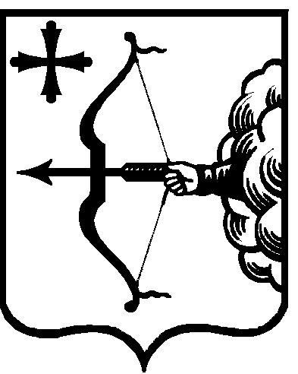

|  |  |  |  |  |
| --- | --- | --- | --- | --- |
| ПРАВИТЕЛЬСТВО КИРОВСКОЙ ОБЛАСТИ  ПОСТАНОВЛЕНИЕ | | | | |
| 05.05.2023 | |  | № | 218-П |
| г. Киров | | | | |

**Об участии Кировской области в Международной  
выставке-форуме «Россия»**

В целях реализации Указа Президента Российской Федерации   
от 29.03.2023 № 215 «Об Организационном комитете по подготовке   
и проведению Международной выставки-форума «Россия» и обеспечения участия Кировской области в Международной выставке-форуме «Россия» Правительство Кировской области ПОСТАНОВЛЯЕТ:

1. Создать межведомственную рабочую группу по организации участия Кировской области в Международной выставке-форуме «Россия» (далее – межведомственная рабочая группа) и утвердить ее состав согласно приложению № 1.

2. Утвердить Положение о межведомственной рабочей группе   
по организации участия Кировской области в Международной выставке-форуме «Россия» согласно приложению № 2.

3. Определить Кировское областное государственное автономное учреждение «Центр развития туризма Кировской области» организацией, обеспечивающей участие Кировской области в Международной выставке-форуме «Россия».

4. Выделить министерству спорта и туризма Кировской области   
в 2023 году бюджетные ассигнования в размере 36 000 тыс. рублей   
на предоставление субсидии из областного бюджета Кировскому областному государственному автономному учреждению «Центр развития туризма Кировской области» в соответствии с абзацем вторым пункта 1 статьи 78.1 Бюджетного кодекса Российской Федерации на осуществление расходов, связанных с участием Кировской области в Международной выставке-форуме «Россия», согласно плану мероприятий («дорожной карте»)   
по организации участия Кировской области в Международной выставке-форуме «Россия», утверждаемому протоколом заседания межведомственной рабочей группы.

5. Министерству финансов Кировской области, руководствуясь   
частью 18 статьи 10 Федерального закона от 21.11.2022 № 448-ФЗ   
«О внесении изменений в Бюджетный кодекс Российской Федерации   
и отдельные законодательные акты Российской Федерации, приостановлении действия отдельных положений Бюджетного кодекса Российской Федерации, признании утратившими силу отдельных положений законодательных актов Российской Федерации и об установлении особенностей исполнения бюджетов бюджетной системы Российской Федерации в 2023 году», внести изменения в сводную бюджетную роспись областного бюджета на 2023 год без внесения изменений в [Закон](consultantplus://offline/ref=11D32BD2DDA46112E66A46E453B91C4997B67199201BE985415083C923B9474311E289DEB4ADB40AB60211D55A1BC4538Bh4MEH) Кировской области от 19.12.2022 № 149-ЗО «Об областном бюджете на 2023 год и на плановый период 2024 и 2025 годов» путем [перераспределения](consultantplus://offline/ref=11D32BD2DDA46112E66A46E453B91C4997B67199201BED8A455983C923B9474311E289DEA6ADEC06B6050FD4590E9202CD183C84E9012081D089CB53h7M3H) бюджетных ассигнований между главными распорядителями средств областного бюджета согласно приложению № 3.

6. Межведомственной рабочей группе на первом заседании утвердить план мероприятий («дорожную карту») по организации участия Кировской области в Международной выставке-форуме «Россия».

7. Министерству спорта и туризма Кировской области обеспечить   
в установленном порядке разработку и внесение на рассмотрение Правительства Кировской области проекта постановления Правительства Кировской области, предусматривающего утверждение порядка определения объема и условий предоставления субсидии из областного бюджета Кировскому областному государственному автономному учреждению «Центр развития туризма Кировской области», указанной в пункте 4 настоящего постановления.

8. Контроль за выполнением постановления возложить на первого заместителя Председателя Правительства Кировской области Курдюмова Д.А.

9. Настоящее постановление вступает в силу после его официального опубликования. Пункты 4 и 5 настоящего постановления действуют до дня вступления в силу Закона Кировской области «О внесении изменений   
в Закон Кировской области «Об областном бюджете на 2023 год   
и на плановый период 2024 и 2025 годов», предусматривающего бюджетные ассигнования на реализацию настоящего постановления.

Губернатор

Кировской области А.В. Соколов